10 ans La 4 Chevaux de Maman

-Lilise, ce serait bien d’avoir une deuxième voiture.
Maman s’achète une Quatre Chevaux décapotable.
-Maman, peux tu m’emmener chez mon camarade à l’autre bout de Cholet ?
-Quand tu veux, mon chéri.
On démarre.
-Maman, on décapote ?
-Non, Alain, il pleut.
-S’il te plait, Maman.
On s’arrête. On décapote. Maman est heureuse, Tricotin aussi.

Mais Maman conduit un peu trop sportivement. En cas d’accident, une décapotable avec des enfants à l’arrière, c’est dangereux.
Et Maman revend la belle décapotable pour une classique boite à sardines.

Ma sœur va pouvoir vomir à nouveau.

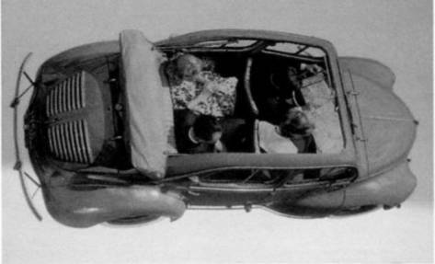

© tricotin.net/Histoires 18/09/07 1050

